
利澤國中活動成果報告
1.活動名稱：103年度生命教育活動：「生命故事牆面彩繪」
2.辦理日期：103 年5月26日～6月9日
3.舉辦地點：本校游藝館
4.參加對象：本校三年級學生
5簡要說明：
•藝術家說明生命牆彩繪意義及作法
•藝術家示範生命牆面彩繪
•學生繪製牆面

活動照片一: 藝術家示範生命牆面彩繪 | 活動照片二：學生繪製牆面
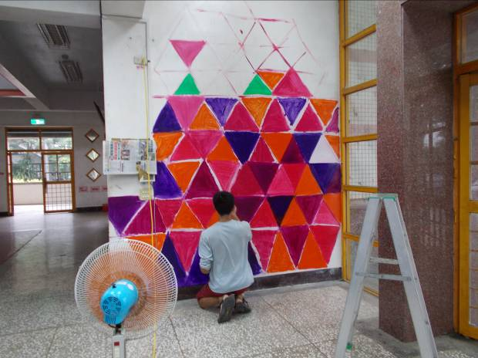 | 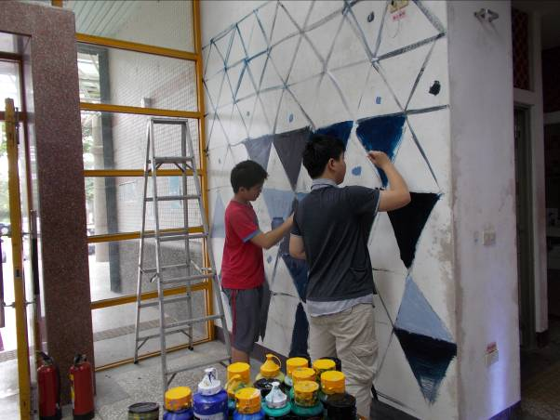
活動照片三：學生與藝術家共同創作 | 活動照片四：辛苦的成果
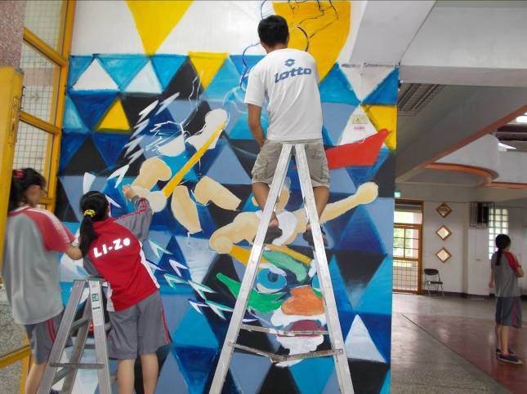 | 